**安徽商贸职业技术学院在线学习平台开设在线课程操作手册**

1.登录spoc.abc.edu.cn，帐号密码为数字安商的统一身份认证，有问题请自行找回密码或者联系校信息管理中心。



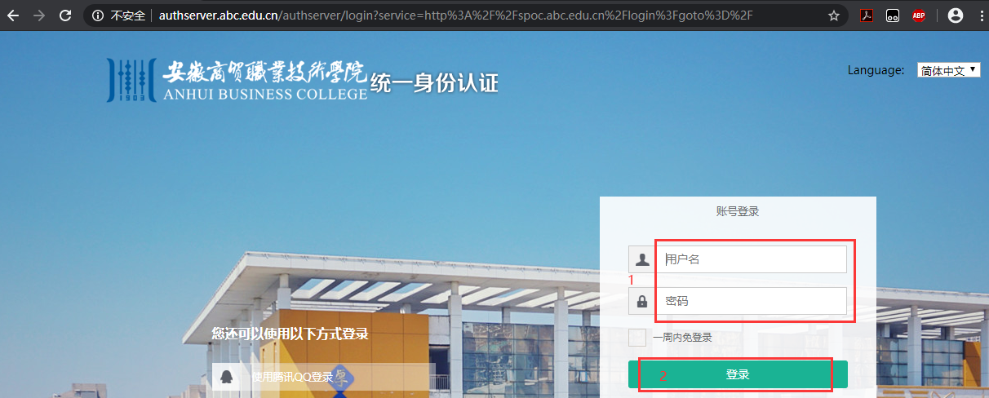

2.进入系统后，选择“我的教学”；



3.选择“我的教学”中的“在线教学”；

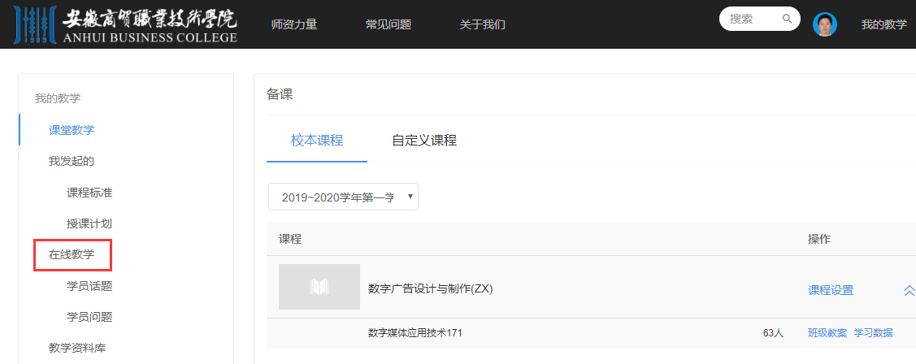

4.点击“创建课程”（注意：首次登录教师必须设置头像、头衔和简介，方能创建课程，详见附件1）；



5.选择“普通课程”，组织机构默认为教研室，无需更改。课程标题需要自行输入，请务必保证正确，最后点创建；

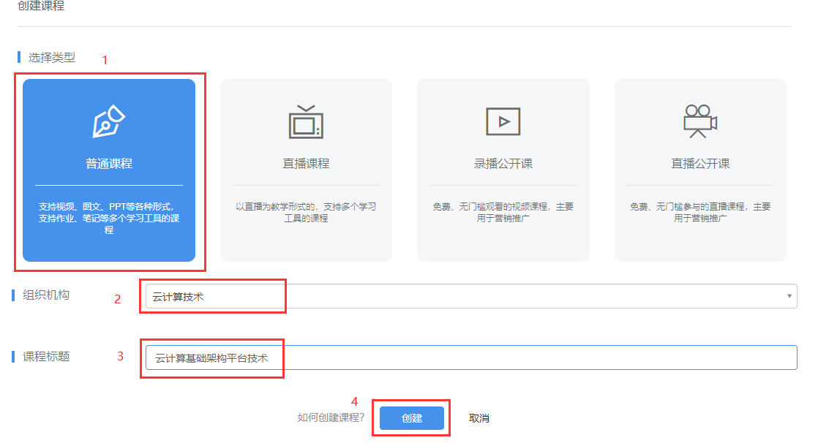

6.在“基本信息”中，设置“分类”和“连载状态”，然后点击保存；

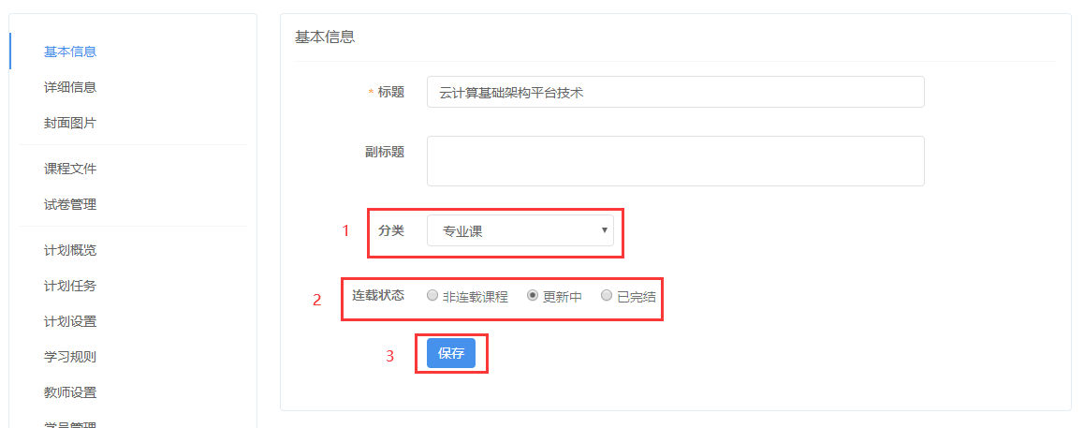

7.在“详细信息”中，依次填入相关信息（可参考课程标准），特别注意的是课程目标和适应人群应逐条添加，最后点击保存；

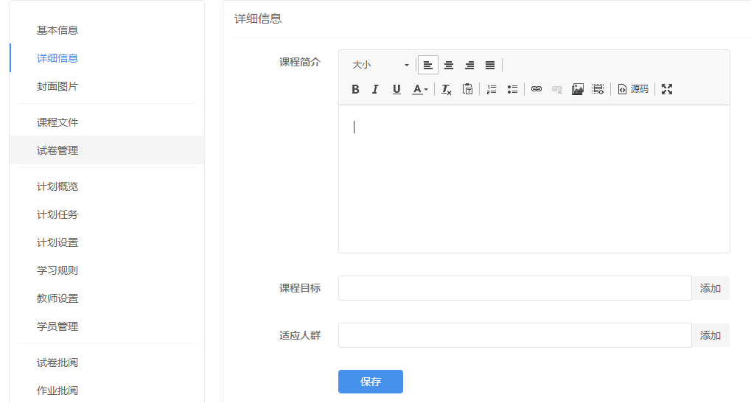

8.课程封面图片的尺寸为480*270，建议使用jpg图片格式，图片上必须有课程名称和授课教师姓名，方便学生查找（不会制作图片的教师，详见附件2）；

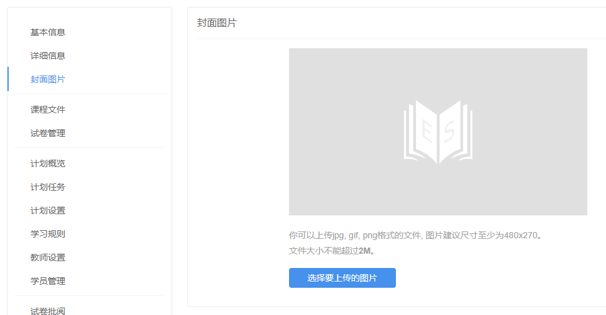

9.选择图片后，点击保存即可；

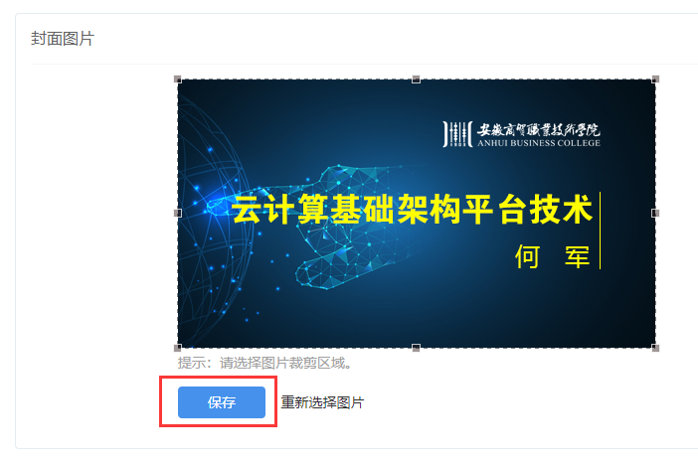

10.设置本课程本学期教学计划；

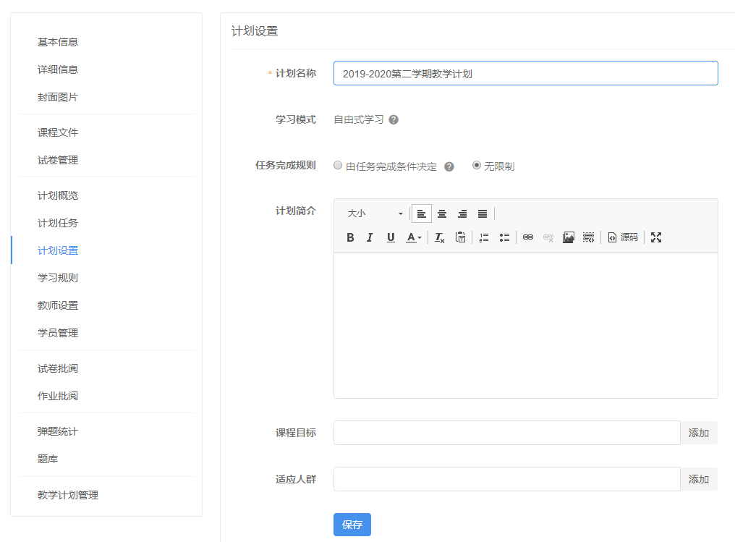

11.请按照图片设置“学习规则”中的相应内容；

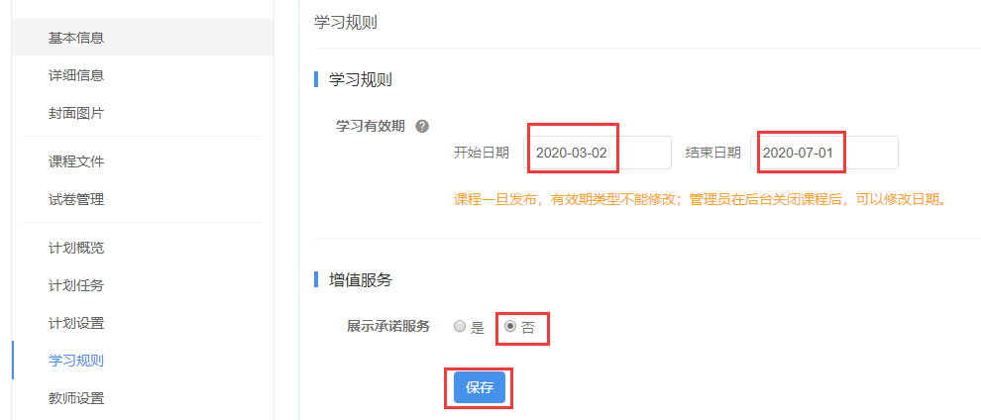

12.多个教师上一门课程，可以在教师设置中加入其它教师，需要注意的是，仅支持使用工号查找教师；

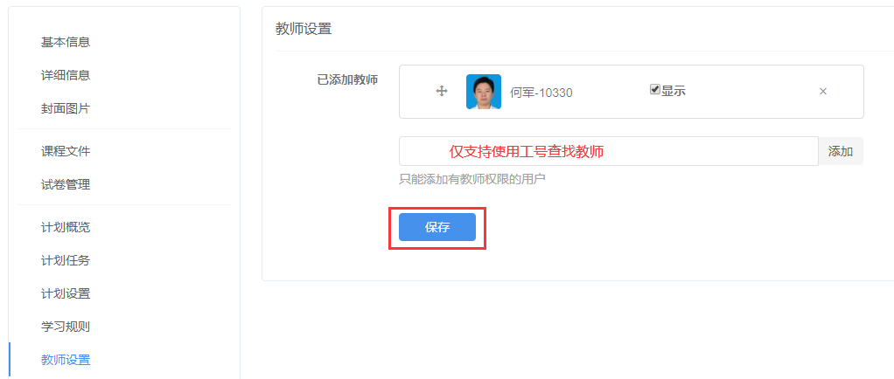

13.在“课程文件”中，添加所有教学资源，包括视频、PPT及其他电子材料；

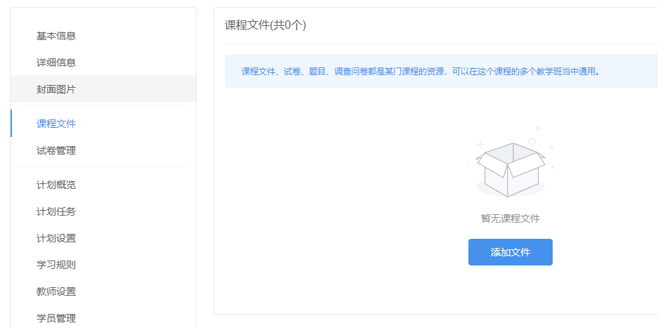

14.先点击“添加文件”，在点击“开始上传”，全部上传结束后，点击“关闭”；

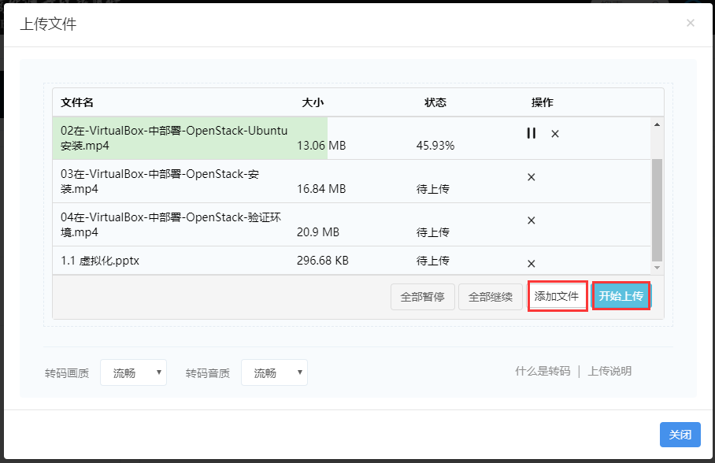

15.上传完成后，可以看到相应文件；

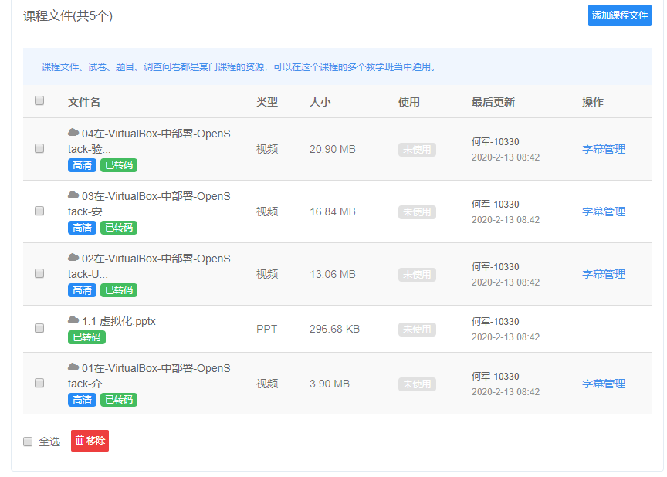

16.在“计划任务”中添加章节目录；

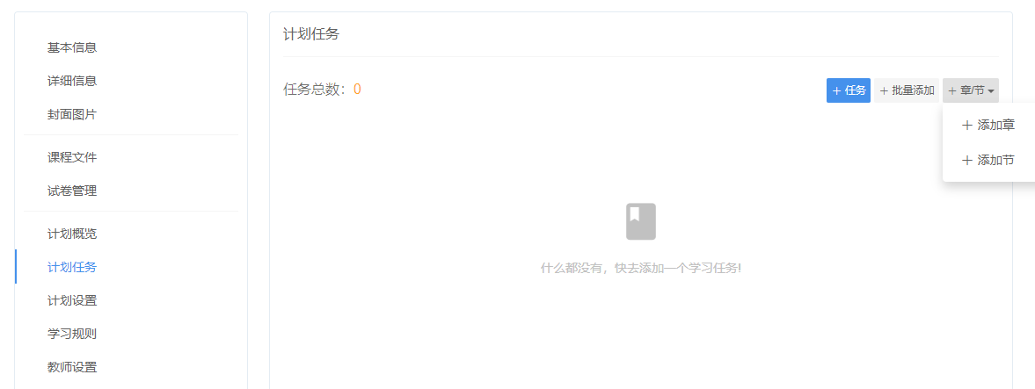

17.添加任务；

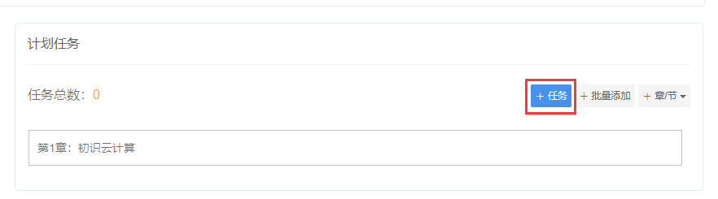

18.设置任务类型、标题名称和资料内容（以PPT为例，视频同理），点击保存；

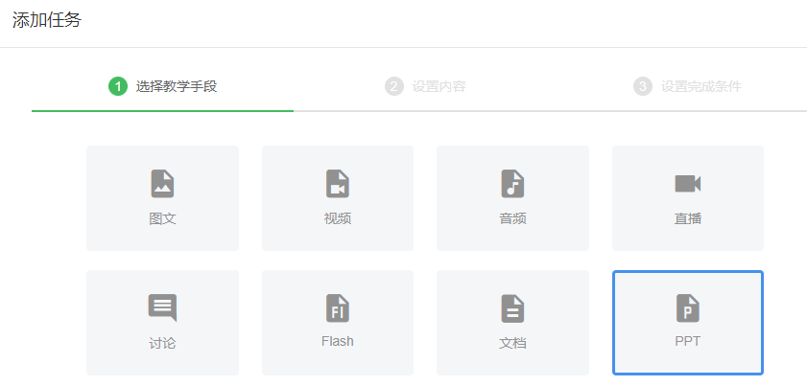

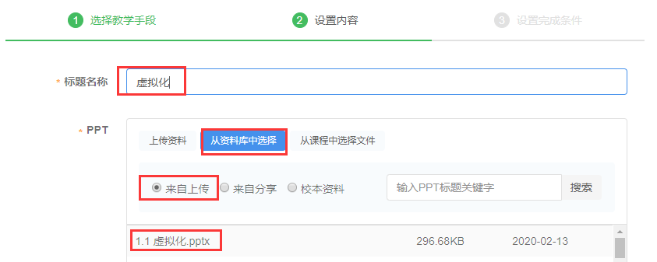

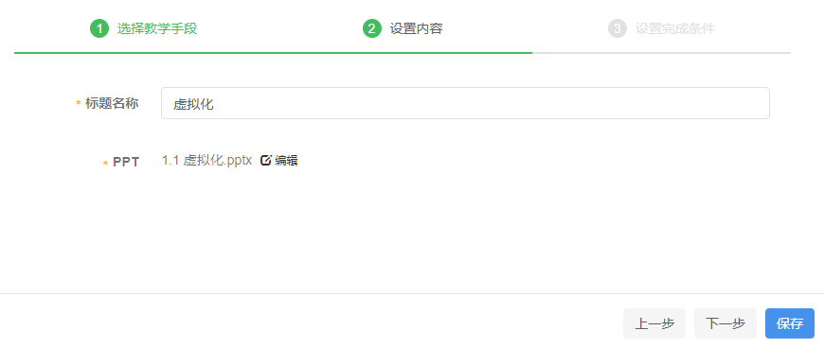

19.发布教学任务，需逐个发布；

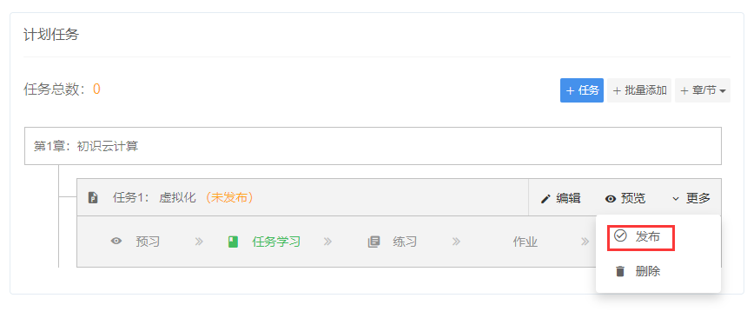 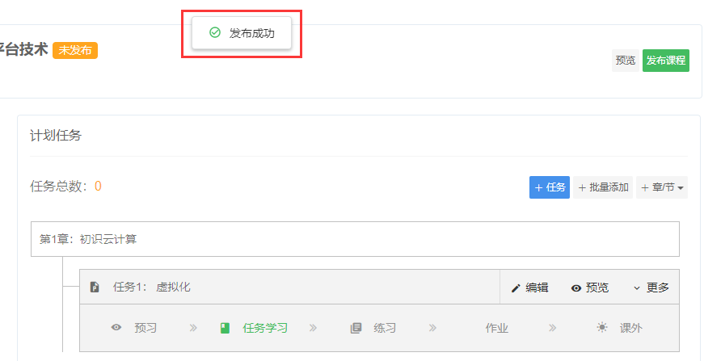

20.所有内容设置好以后，发布课程（一旦发布后，课程信息不能修改，计划任务不受影响）。



**附件1：设置个人信息**

1.点击头像，在出现的菜单中选择“个人设置”；



2.编辑头像、头衔和自我介绍（这3项为必填项，其他信息可选），保存即可。

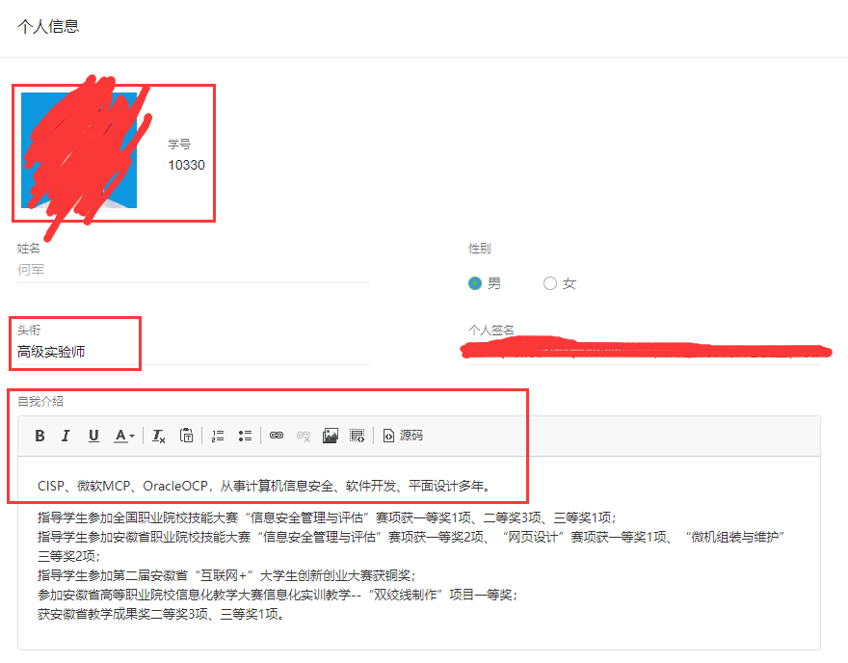

**附件2：在线制作课程封面**

1.打开美图秀秀网页版，<https://xiuxiu.web.meitu.com/main.html>；

2.打开自己找的一张背景图片（颜色不宜过于复杂），若提示过大，请压缩；

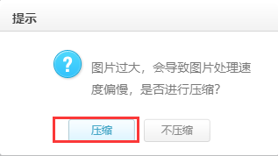

3.在“裁剪”中设置尺寸（也可以使用修改尺寸，操作稍复杂，有需要的教师请自行研究），选择需要的部分背景，点击确定；

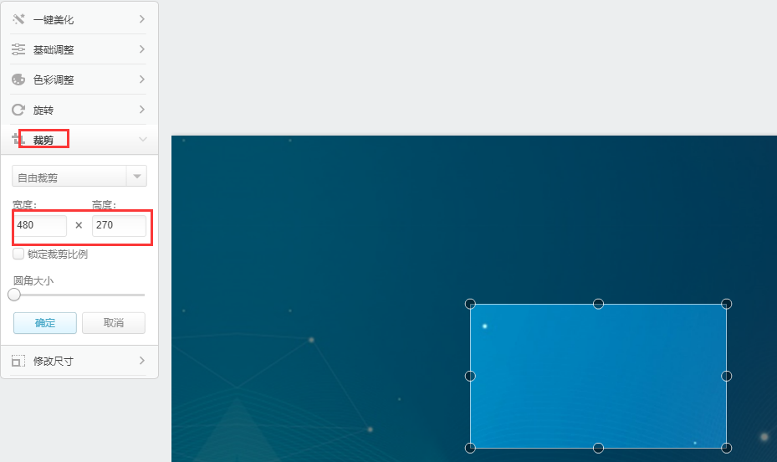

4.添加文字。点击“文字”，输入课程名称，点击应用文字；

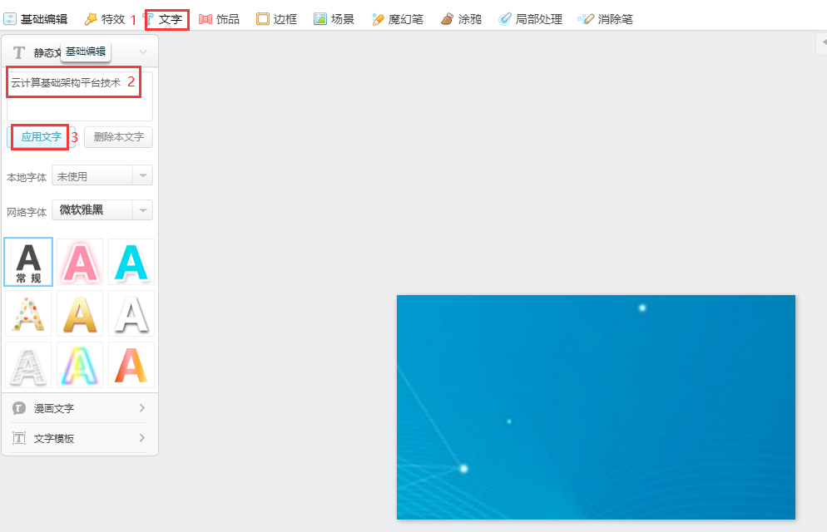

5.编辑文字，可以设置颜色、大小、字体及位置；

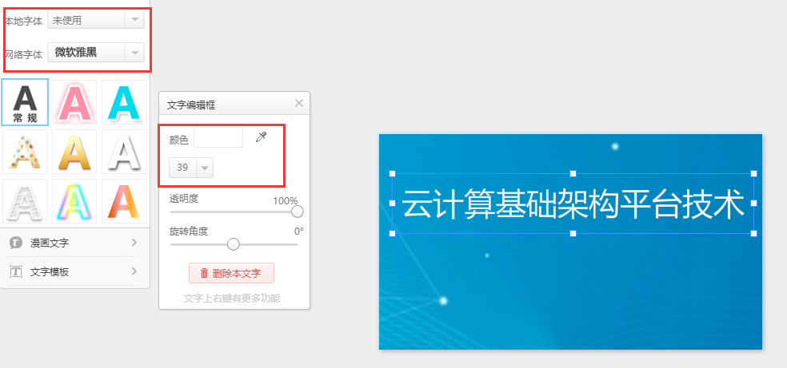

6.再次添加文字时，请在空白处单击，然后重复4-5步；

7.图片完成后，选择“保存与分享”；

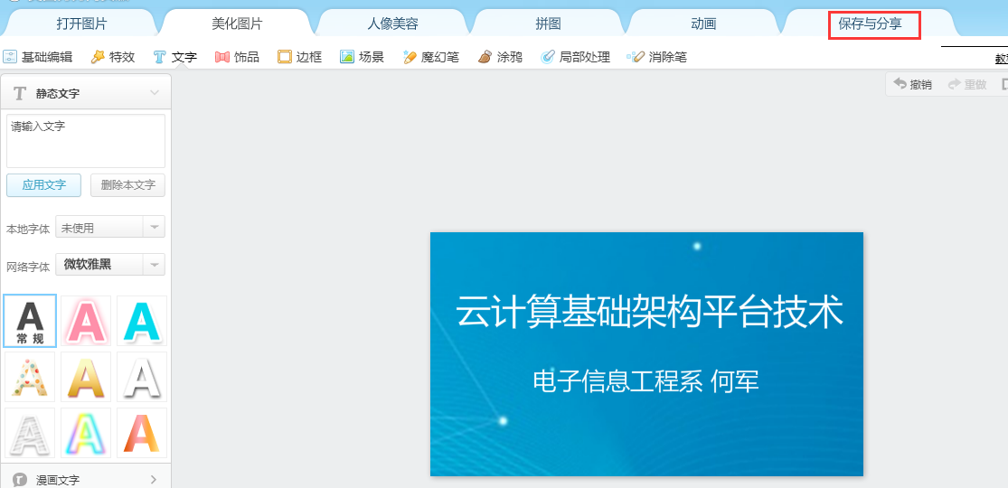

8.选择“保存图片”即可保存到本地。

